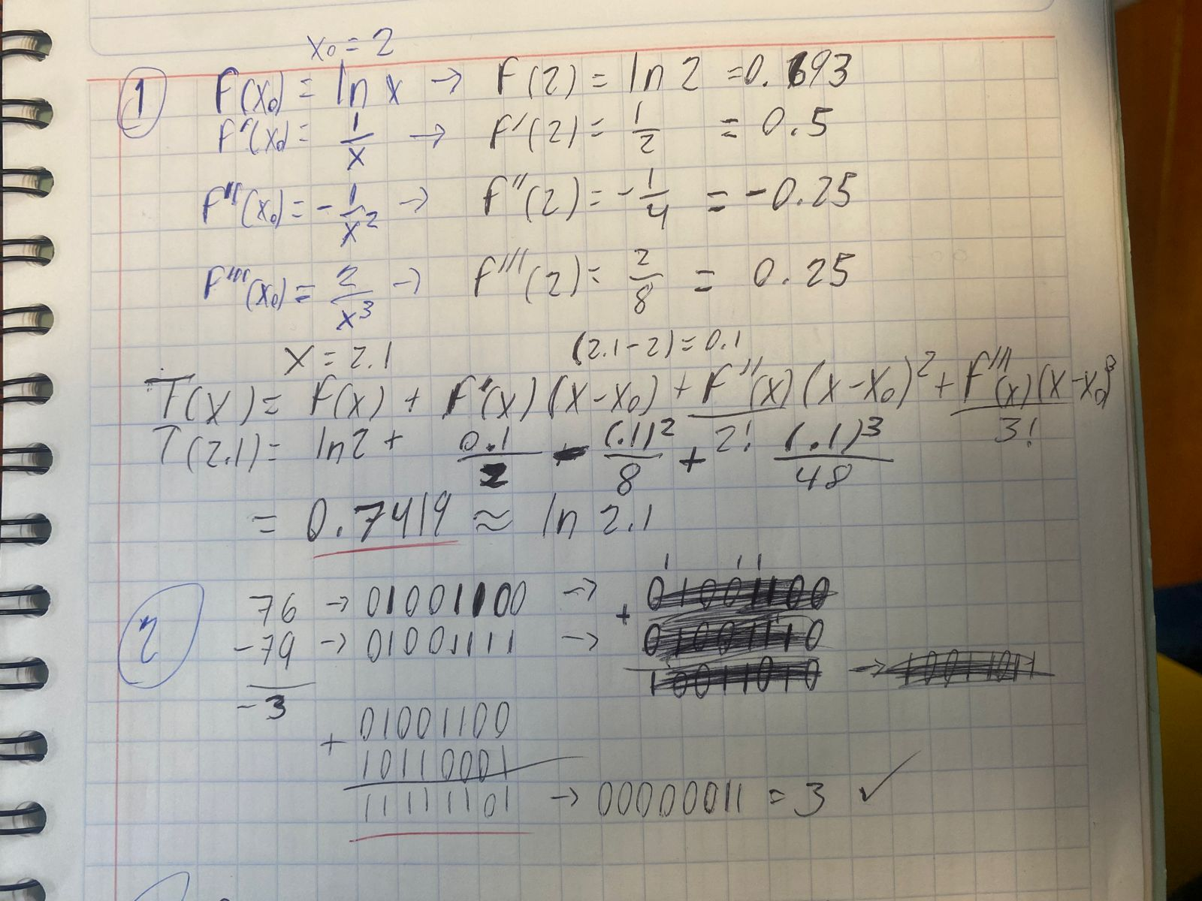

Aproxima la raíz de la siguiente función ( ) 2 11.7 17.7 5 3 2 f x = x − x + x − con 3 x0 = a) Método de Newton Raphson

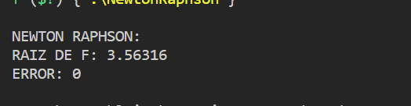

b) Método de Secante, las aproximaciones 3 y 4.

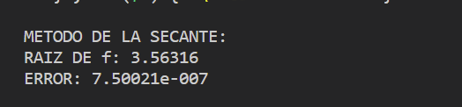

4) Encuentra una aproximación para estimar ln 10 mediante un polinomio de interpolación de Newton de segundo orden en x= 8, 9 y 11.

a) Lagrange de primer y segundo orden

NO TENEMOS CÓDIGO.

b) Diferencias Divididas de segundo orden

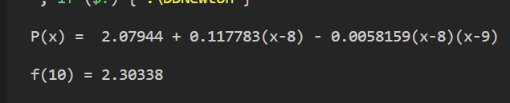

c) Hermite

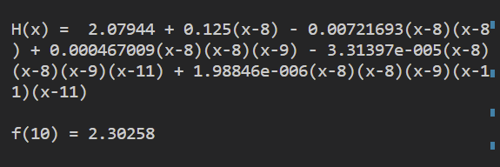

Polinomio característico.

5) Considera la siguiente matriz.

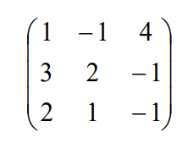

a) Usa el método de Krilov para encontrar el polinomio característico

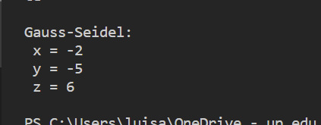

b) Usa el método de Leverrier Faddev para encontrar el polinomio característco.

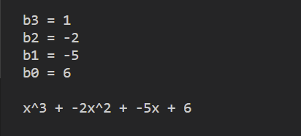

Ecuaciones Diferenciales

6) Aproxima las soluciones del siguiente PVI:

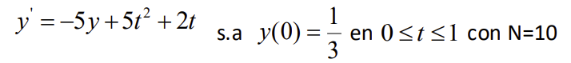

a) Usa el método de Euler

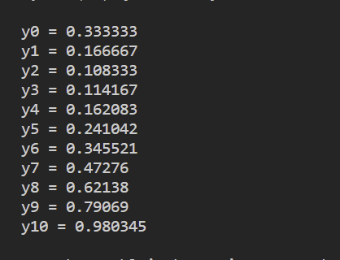

b) Usa el método de Runge-Kutta

